## Python破解校园网账号密码方法

1. 安装python2.7,，记住安装路径
2. 在我的电脑图标上右键-->属性-->高级系统设置

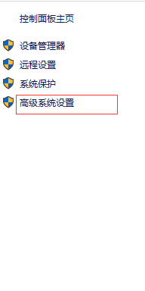

1. 选择环境变量

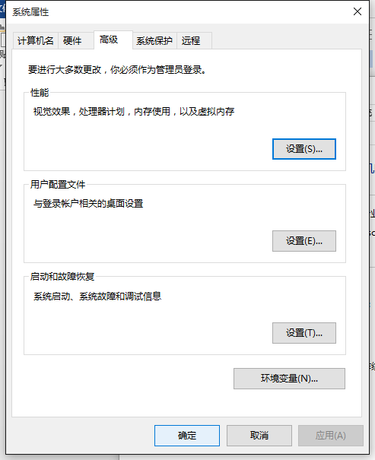

1. 再打开的窗口中，找到path项

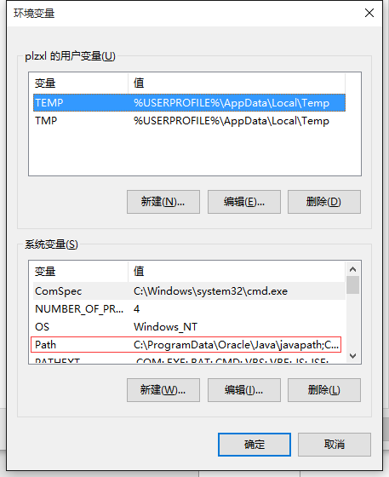

1. 双击打开

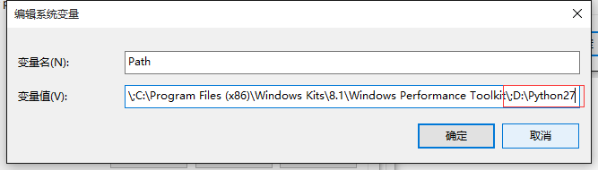

1. 在结尾处添加一个英文的分号，英文的分号，英文的分号，重要的事情说三遍，然后写上python安装路径，在我的电脑上是D:\python27
2. 一路确定下去
3. 下载request-master.zip,解压->复制路径，图中红框处

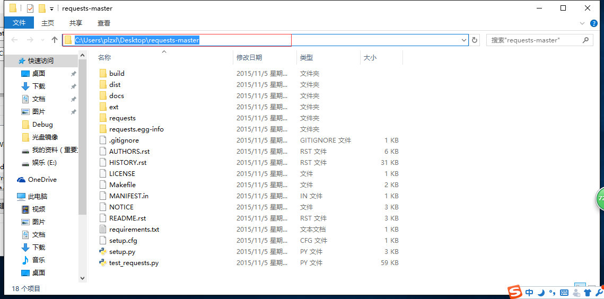

1. 按住windows键（键盘上长得像窗口又像旗子的东西）+R键，在弹出的窗口里输入cmd，回车

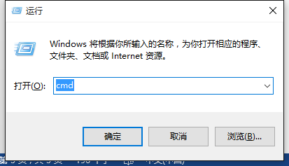

1. 按照如图所示挨个输入命令

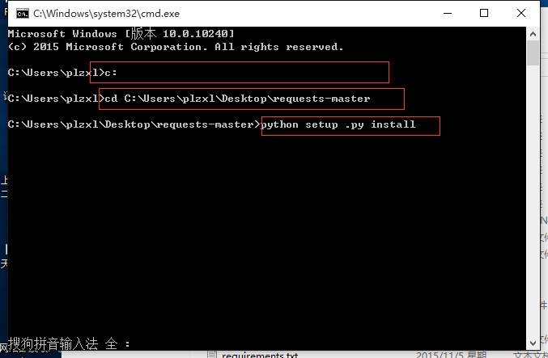

如果那个request文件夹在D盘或者E盘的话，只要把图中的第一条语句改成d:或者e:

记住cd 后面跟request文件夹路径，request文件夹路径，request文件夹路径

1. 现在在开始菜单里找到这个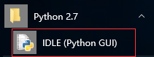，win7,win8.1,win10的显示图标都不一样，慢慢找吧……
2. 打开以后按住ctrl+O，然后找到Login-Account-Detect.py ,确定
3. 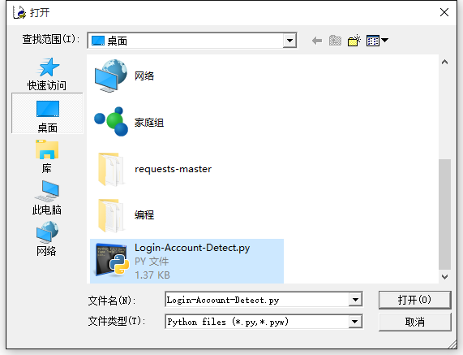
4. 在结尾处修改起始学号，终止学号，密码

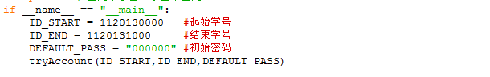

1. 按下F5,等一分钟左右

